Министерство науки и высшего образования Российской Федерации
Федеральное государственное автономное образовательное учреждение
высшего образования
«Казанский (Приволжский) федеральный университет»
Институт вычислительной математики и информационных технологий

ОТЧЕТ
по дисциплине «Анализ данных на Python»
на тему «Многослойный персептрон»

Выполнила:
студентка 4 курса
группы 09-322
О.Ю. Морозова

Оглавление
Цель и задачи проекта 3
Работа с данными 4
Механизм работы 6
1. Прямое распространение 6
2. Функция потерь 6
3. Градиент на выходе 7
4. Обратное распространение 7
5. Градиентный спуск 7
6. Инициализация весов 8
Реализация 9
Результаты работы программы 11
Заключение 12
Листинг программы 13

Цель и задачи проекта
Цель проекта: реализовать многослойный персептрон и обучить его классифицировать опухоли молочной железы на злокачественные (M) и доброкачественные (B) по 30 числовым признакам ядер клеток (набор Wisconsin Breast Cancer).
Задачи для достижения цели проекта:
- реализовать архитектуру многослойного перцептрона с как минимум двумя скрытыми слоями, параметры которого (число слоёв, нейронов, функция активации и т.д.) задаются через аргументы командной строки.
- разработать выходной слой с softmax-активацией, выдающий вероятностное распределение по двум классам.
- реализовать обучение сети методом обратного распространения ошибки с использованием градиентного спуска.
- объединить три программных модуля (разделение данных, обучение и прогнозирование) в единый файл multilayer_perceptron.py, поддерживающий режимы split, train, predict, а также дополнительный режим eda для анализа данных.
- добавить механизм вывода метрик на каждой эпохе обучения и построения двух графиков кривых обучения, а также сохранение обученной модели в файл saved_model.npy.
- оценка качества прогноза с помощью бинарной кросс-энтропии.

Работа с данными
Файл с необходимыми данными data.csv не содержит заголовков, состоит из 32 столбцов (id, диагноз B/M, 30 признаков ядер клеток), не имеет пропусков. Если в командной строке при запуске программы выбрать режим eda (Exploratory Data Analysis), мы выясним при помощи средств библиотеки pandas, что классы в датасете не сбалансированы: класс B – 357 объектов (62.7%), класс M – 212 (37.3%). Это важный факт: классификатор, всегда отвечающий, что объект принадлежит «B», получил бы accuracy 62.7%, и именно с этим значением мы будем сравнивать результаты.
Масштабы признаков сильно различаются: некоторые меняются от 143 до 2501, а другие – от 0.05 до 0.16. Чтобы решить эту проблему используем z-нормализацию – это метод предобработки данных, который преобразует числовые значения так, чтобы их среднее арифметическое стало равным нулю, а стандартное отклонение — единице. Воспользуемся формулой:
${x^{\sim }}_{ij}= \frac{x_{ij}-μ_{j}}{σ_{j}}$,
где $σ_{j}-стандартное отклонение, μ_{j}-среднее арифметическое$считаются только по обучающей выборке. Те же µ, σ сохраняются вместе с моделью и применяются при прогнозе. Стандартизация критична для сигмоидных сетей. Если входы порядка ${10}^{3}$, то предактивации z огромны, сигмоида насыщается, σ′(z) = σ(z)(1−σ(z)) ≈ 0, и градиенты исчезают.
Многие признаки сильно коррелированы между собой, что видно на корреляционной матрице (рисунок 1 справа). Признаки с наибольшей по модулю корреляцией (f27, f22, f7, f20, f2 – нумерация с нуля среди 30 признаков) имеют |corr| ≈ 0.74–0.79, а гистограммы по классам (рисунок 2) показывают, что классы заметно разделяются по отдельным признакам.

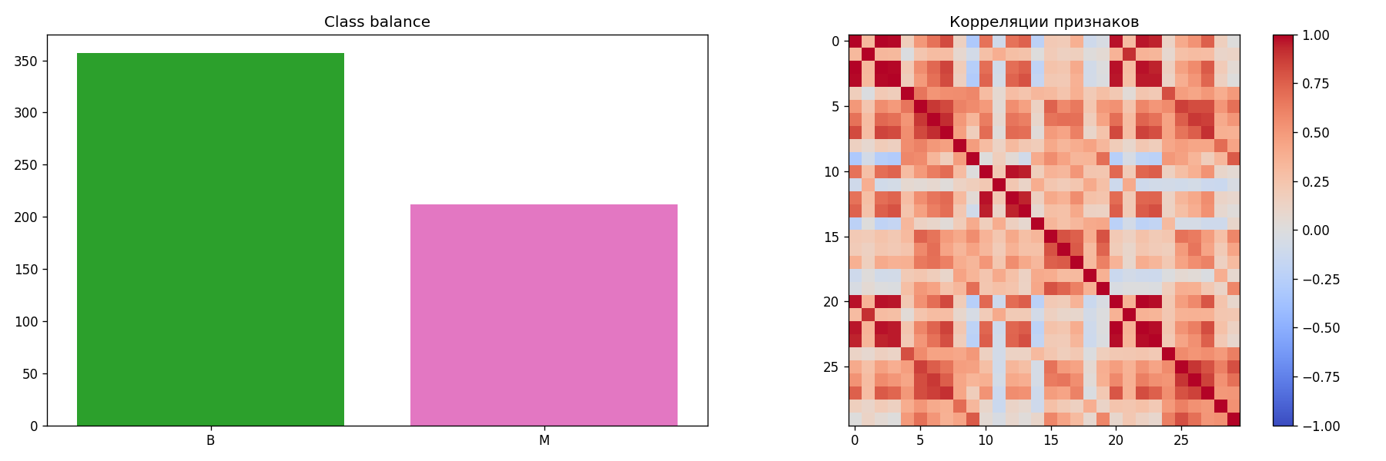
Рисунок 1 – Баланс классов (слева) и корреляционная матрица признако (справа)

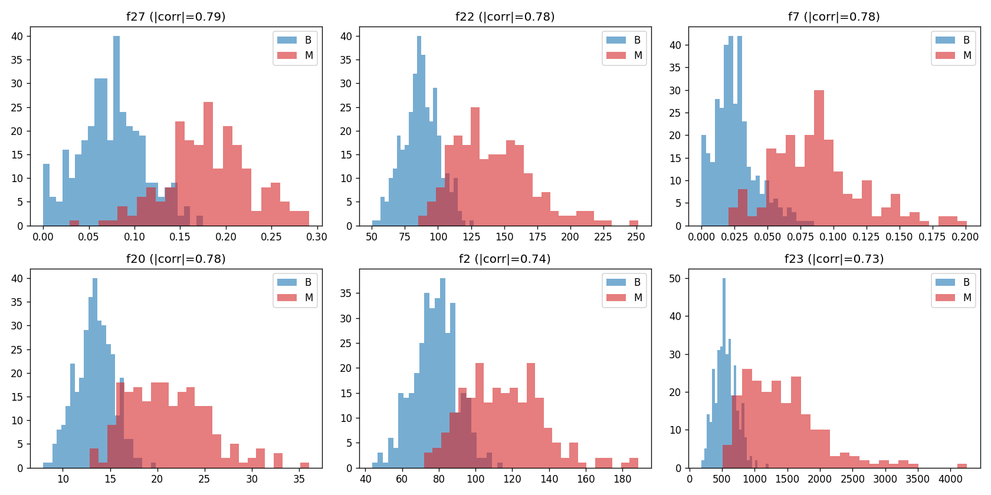
Рисунок 2 – Распределение шести признаков с наибольшей корреляцией по классам
Если в командной строке выбрать режим программы split, то данные делятся на обучающую и валидирующую части в пропорции 80/20 стратифицированно (доля каждого класса в обеих частях одинакова). Перед разбиением используется фиксированный seed (42) для генератора numpy.random.default_rng, поэтому результат воспроизводим. Полученные файлы: data_training.csv – 456 объектов (286 в B, 170 в M), data_validation.csv – 113 объектов (71 в B, 42 в M). Пропорцию разделения на выборки для обучения и валидации val_ratio и seed для генератора случайных чисел можно задать с помощью параметров командной строки при вызове split.

Механизм работы

Прямое распространение
Сеть состоит из входного слоя ($d=30$), $H$ скрытых полносвязных слоёв с активацией сигмоида (по умолчанию $H=2$, по 24 нейрона; в примере из задания $H=3$) и выходного слоя из двух нейронов с softmax. Пусть $A^{\left(0\right)}=X∈R^{N×d}$ – матрица мини-батча (объекты в строках). Для слоя $l=1,…,L$:
$$Z^{\left(l\right)}=A^{\left(l-1\right)}W^{\left(l\right)}+b^{\left(l\right)}, A^{\left(l\right)}=\left\{\begin{matrix}σ\left(Z^{\left(l\right)}\right), & l<L, \\ softmax\left(Z^{\left(L\right)}\right), & l=L,\end{matrix}\right.$$
где $σ\left(z\right)=\frac{1}{1+e^{-z}}$.
Softmax по строке $z∈R^{K}$:
pk=ezkj​ezj=ezk-maxjzjj​ezj-maxjzj.
Второе равенство верно, так как softmax не меняется при прибавлении к $z$ константы; вычитание максимума предотвращает переполнение экспоненты. Выход $p$ неотрицателен и суммируется в единицу, то есть является распределением вероятностей. Класс M кодируется индексом 1, B индексом 0, $p_{i}=P\left(M∣x_{i}\right)=P_{i1}$.

Функция потерь
Бинарная кросс-энтропия на выборке из $N$ объектов:
$$E=-\frac{1}{N}\sum_{i=1}^{N}{\left[y_{i}lnp_{i}+\left(1-y_{i}\right)ln\left(1-p_{i}\right)\right]}, y_{i}∈\{0,1\}.$$
При двух выходах softmax $P_{i0}=1-p_{i}$, а $Y$ (one-hot) имеет $Y_{i1}=y_{i}$, $Y_{i0}=1-y_{i}$. Поэтому
$$E=-\frac{1}{N}\sum_{i=1}^{N}{\sum_{k=0}^{1}{Y_{ik}}}lnP_{ik},$$
то есть бинарная кросс-энтропия совпадает с категориальной для двух классов. В коде значения вероятностей ограничиваются отрезком $\left[{10}^{-12}, 1-{10}^{-12}\right]$, чтобы избежать $ln0$.

Градиент на выходе
Производная softmax: $\frac{∂p_{j}}{∂z_{k}}=p_{j}\left(δ_{jk}-p_{k}\right)$. Для одного объекта с потерей l=-j​yjlnpj:
∂l∂zk=-j​yjpj pjδjk-pk=-yk+pkj​yj=pk-yk,
так как j​yj=1. Для батча с усреднением по $N$:
$$Δ^{\left(L\right)}=\frac{∂E}{∂Z^{\left(L\right)}}=\frac{1}{N} \left(P-Y\right).$$

Обратное распространение
Обозначим $Δ^{\left(l\right)}=∂E/∂Z^{\left(l\right)}$. По цепному правилу, так как $Z^{\left(l+1\right)}=σ\left(Z^{\left(l\right)}\right)W^{\left(l+1\right)}+ b^{\left(l+1\right)}$,
$$Δ^{\left(l\right)}=\left(Δ^{\left(l+1\right)}W^{\left(l+1\right)⊤}\right)⊙σ'\left(Z^{\left(l\right)}\right), σ'\left(Z^{\left(l\right)}\right)=A^{\left(l\right)}⊙\left(1-A^{\left(l\right)}\right),$$
где $⊙$ – поэлементное произведение. Градиенты параметров:
$$\frac{∂E}{∂W^{\left(l\right)}}=A^{\left(l-1\right)⊤}Δ^{\left(l\right)}, \frac{∂E}{∂b^{\left(l\right)}}=\sum_{i=1}^{N}{Δ_{i⋅}^{\left(l\right)}}.$$
Производная сигмоиды выражается через её выход $a=σ\left(z\right)$: $σ'\left(z\right)=a\left(1-a\right)$, поэтому при обратном проходе достаточно хранить активации прямого прохода. Аналогично для tanh: $1-a^{2}$; для ReLU: $\left(a>0\right).astype(float)$.

Градиентный спуск
Параметры обновляются по мини-батчам размера $B$ (по умолчанию 8):
$$W^{\left(l\right)}←W^{\left(l\right)}-η\frac{∂E}{∂W^{\left(l\right)}}, b^{\left(l\right)}←b^{\left(l\right)}-η\frac{∂E}{∂b^{\left(l\right)}}.$$
Перед каждой эпохой обучающая выборка перемешивается. Поскольку $Δ^{\left(L\right)}$ уже содержит множитель $1/N$, градиент является средним по батчу, и шаг $η$ не зависит от размера батча.

Инициализация весов
Смещения инициализируются нулями. Веса HeUniform: $W_{ij}∼U\left(-a,a\right)$, $a=\sqrt{6/n_{\text{in}}}$, $Variance\left(W_{ij}\right)=\frac{a^{2}}{3}=\frac{2}{n_{\text{in}}}.$ Такая дисперсия сохраняет масштаб активаций при прохождении слоёв для ReLU. Для сигмоиды теоретически лучше подходит инициализация Ксавье ($a=\sqrt{6/\left(n_{\text{in}}+n_{\text{out}}\right)}$); она также реализована (--weights_initializer Xavier), но по умолчанию используется HeUniform, как в примере из задания. Случайная инициализация нужна, чтобы нарушить симметрию: при одинаковых весах все нейроны слоя получали бы одинаковые градиенты и оставались бы одинаковыми.

Реализация
Весь код написан на языке python и находится в файле multilayer_perceptron.py. В ходе работы использовались следующие библиотеки: sys, argparse – для работы с аргументами командной строки; numpy, pandas – для работы с массивами и датафреймами; matplotlib – для графиков.
Ключевой функционал программы содержится в следующих методах:
- download_data_raw, separate_target_from_features, one_hot_encoding – чтение и обработка данных;
- class MLP (Multilayer Perceptron) – веса и смещения модели, описаны методы forward, backward, save, load, predict_probability;
- command_EDA, command _split, command _train, command _predict – четыре режима работы программы: анализ данных, разделение выборки на обучающую и проверочную, обучение модели и предсказание сохраненной модели на загруженном датасете соответственно;
- вспомогательные функции: sigmoid, softmax, initialize_weights, BCE (Binary cross-entropy), accuracy, build_parser.
Прямое распространение и нахождение градиентов для обратного осуществляются в классе MLP в методах forward и backwar_grads (рисунки 3 и 4). Само же обратное распространение реализовано непосредственно в режиме train.
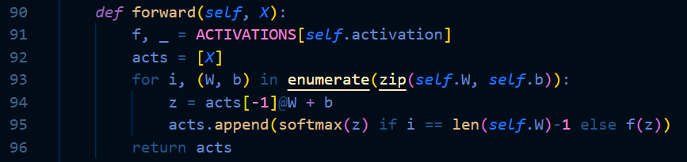
Рисунок 3 – Метод forward прямого распространения в классе MLP
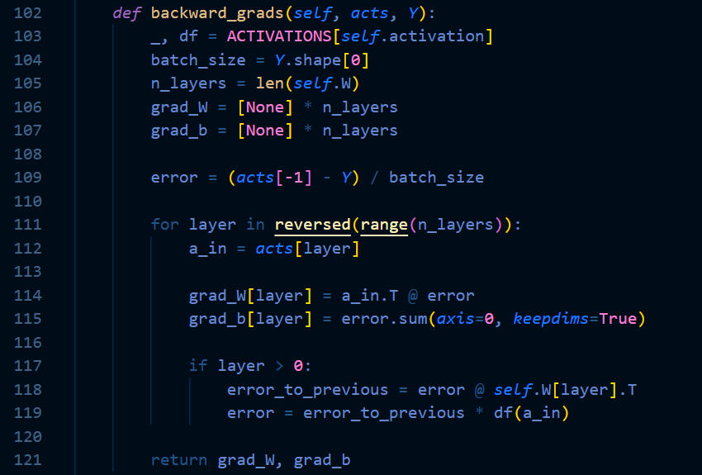
Рисунок 4 – Метод нахождения градиентов для обратного распространения в классе MLP
Обученная модель сохраняется одним файлом с названием saved_model.npy после завершения работы режима train (словарь с размерами слоёв, активацией, весами, смещениями, µ и σ), поэтому функция прогноза ничего не знает об обучении и восстанавливает сеть только по файлу.
Для запуска программы можно воспользоваться командой python multilayer_perceptron.py -h и в консоли выведется текст, показанный на рисунке 5, который поможет запустить программу в нужном режиме.
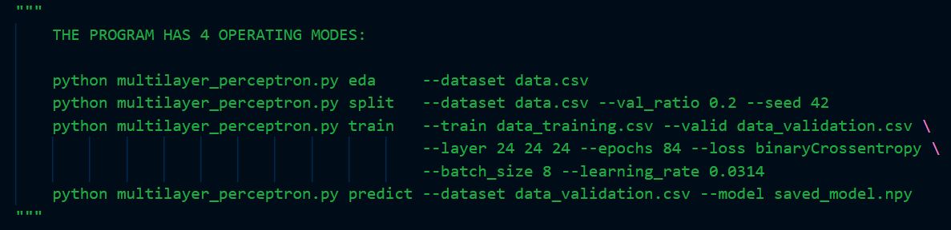
Рисунок 5 – Инструкция по запуску программы

Результаты работы программы
Одним из требований к проекту была функция построения графиков кривых обучения, чтобы можно было визуально увидеть качество работы модели. Кривые на рисунке 6 следует интерпретировать так: в первых 10 эпохах потери почти не меняются, затем к 20-й эпохе происходит быстрый спад значения функции потерь до 0.14, после чего обучение замедляется. Минимум потерь на проверке (0.0921) достигается на 44-й эпохе; к 84-й потери на обучении продолжают падать (0.0444), а на проверке слегка растут (0.0964) — начинается небольшое переобучение, разрыв между кривыми мал.
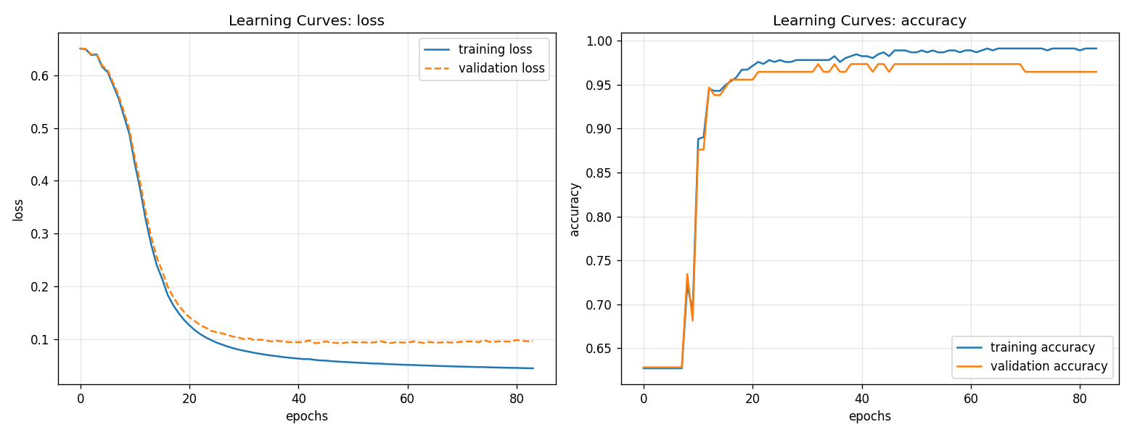
Рисунок 6 – Кривые обучения
Качество итоговой модели также определяется с помощью оценки метрик качества на проверочной выборке. Как мы видим на рисунке 7 такие показатели как точность и полнота высокие. Значение бинарной кросс-энтропии низкое.
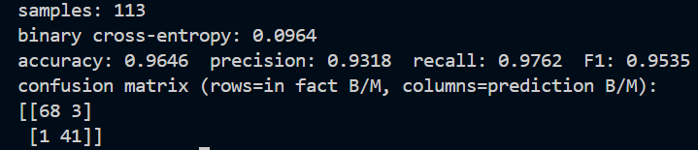
Рисунок 7 – Вывод программы для оценки на проверочной выборке
Ошибок первого рода (здоровая опухоль названа злокачественной) три, ошибка второго рода (пропущенная злокачественная) одна. В медицинской постановке пропуск злокачественной опухоли опаснее ложной тревоги, поэтому высокий recall (0.9762) существеннее accuracy.

Заключение
В ходе работы был разработан и реализован многослойный персептрон. При разработке готовые библиотеки для нейронных сетей не использовались, применялись только встроенные методы библиотек numpy, pandas и matplotlib. Программа позволяет настроить архитектуру сети самостоятельно в рамках предоставляемых ею возможностей: выбор функции активации, способа инициализации весов. Ключевыми особенностями реализации стали softmax-выход, обратное распространение ошибки и градиентный спуск.
Тестируемая итоговая модель из трёх скрытых слоёв, каждый из которых состоит из 24 нейронов, достигает на проверочной выборке accuracy 96.5% и бинарной кросс-энтропии 0.096 (recall по злокачественным – 97.6%). Полученные метрики качества свидетельствуют о высокой эффективности модели. Качество предсказаний зависит от предобработки данных (в частности, стандартизации признаков), числа обновлений и корректно подобранного шага обучения.

Листинг программы
"""
THE PROGRAM HAS 4 OPERATING MODES:

python multilayer_perceptron.py eda --dataset data.csv
python multilayer_perceptron.py split --dataset data.csv --val_ratio 0.2 --seed 42
python multilayer_perceptron.py train --train data_training.csv --valid data_validation.csv \
--layer 24 24 24 --epochs 84 --loss binaryCrossentropy \
--batch_size 8 --learning_rate 0.0314
python multilayer_perceptron.py predict --dataset data_validation.csv --model saved_model.npy
"""

import sys
import argparse
import numpy as np
import pandas as pd
import matplotlib
import matplotlib.pyplot as plt

EPS = 1e-12

def download_data_raw(path):
df = pd.read_csv(path, header = None, sep=",")

if df.shape[1] == 1:
df = df[0].astype(str).str.strip('"').str.split(",", expand=True)
if str(df.iloc[0, 1]).strip() not in ("M", "B"):
df = df.iloc[1:].reset_index(drop=True)
df[1] = df[1].astype(str).str.strip()

return df

def separate_target_from_features(df):
X = df.iloc[:, 2:].astype(float).to_numpy()
y = (df[1] == "M").astype(int).to_numpy()
return X, y

def one_hot_encoding(y):
Y = np.zeros((len(y), 2))
Y[np.arange(0, len(y), 1), y] = 1.0
return Y

def sigmoid(z):
return 1.0/(1+np.exp(-np.clip(z, -555, 555))) # np.clip() от переполнения

def softmax(z):
# чтобы не было переполнения вычитаем константу
z = z - z.max(axis = 1, keepdims = True)
e = np.exp(z)
return e/e.sum(axis = 1, keepdims = True)

ACTIVATIONS = {
"tanh": (np.tanh, lambda a: 1.0 - a**2),
"sigmoid": (sigmoid, lambda a: a*(1.0 - a)),
"relu": (lambda z: np.maximum(0.0, z), lambda a: (a > 0).astype(float)),
}

def initialize_weights(fan_in, fan_out, kind, rand_num_gen):
if kind == "HeUniform":
lim = np.sqrt(6.0 / fan_in)
return rand_num_gen.uniform(-lim, lim, (fan_in, fan_out))
if kind == "HeNormal":
return rand_num_gen.standard_normal((fan_in, fan_out)) * np.sqrt(2.0/fan_in)
if kind == "Xavier":
lim = np.sqrt(6.0 / (fan_in + fan_out))
return rand_num_gen.uniform(-lim, lim, (fan_in, fan_out))
raise ValueError("Unknown kind of initializer!")

def BCE(P, Y):
p = np.clip(P[:, 1], EPS, 1 - EPS)
y = Y[:, 1]
return float(-np.mean(y * np.log(p) + (1 - y) * np.log(1 - p)))

def accuracy(P, Y):
return float(np.mean(P.argmax(axis = 1) == Y.argmax(axis = 1)))

class MLP:
# конструктор класса
def __init__(self, n_in, hidden, n_out = 2, activation = "sigmoid", initializer = "Xavier", seed = 42):
self.sizes = [n_in] + list(hidden) + [n_out]
self.activation = activation
self.initializer = initializer
rand_num_gen = np.random.default_rng(seed)
self.W = [initialize_weights(a, b, initializer, rand_num_gen) for a, b in zip(self.sizes[:-1], self.sizes[1:])]
self.b = [np.zeros((1, b)) for b in self.sizes[1:]]

def forward(self, X):
f, _ = ACTIVATIONS[self.activation]
acts = [X]
for i, (W, b) in enumerate(zip(self.W, self.b)):
z = acts[-1]@W + b
acts.append(softmax(z) if i == len(self.W)-1 else f(z))
return acts

def predict_probability(self, X):
return self.forward(X)[-1]

def backward_grads(self, acts, Y):
_, df = ACTIVATIONS[self.activation]
batch_size = Y.shape[0]
n_layers = len(self.W)
grad_W = [None] * n_layers
grad_b = [None] * n_layers

error = (acts[-1] - Y) / batch_size

for layer in reversed(range(n_layers)):
a_in = acts[layer]

grad_W[layer] = a_in.T @ error
grad_b[layer] = error.sum(axis=0, keepdims=True)

if layer > 0:
error_to_previous = error @ self.W[layer].T
error = error_to_previous * df(a_in)

return grad_W, grad_b

def save(self, path, mean, std):
np.save(path, {"sizes": self.sizes, "activation": self.activation,
"initializer": self.initializer, "W": self.W, "b": self.b,
"mean": mean, "std": std}, allow_pickle=True)

@classmethod
def load(cls, path):
d = np.load(path, allow_pickle=True).item()
m = cls(d["sizes"][0], d["sizes"][1:-1], d["sizes"][-1], d["activation"], d["initializer"])
m.W, m.b = d["W"], d["b"]
return m, d["mean"], d["std"]

def command_EDA(a):
df = download_data_raw(a.dataset)
X, y = separate_target_from_features(df)
names = [f"f{i}" for i in range(X.shape[1])] #имена признаков
features = pd.DataFrame(X, columns = names)

print(f"shape: {df.shape}")
print(f"blanks: {int(features.isna().sum().sum())}")
print("classes:")
print(f"B={(y == 0).sum()} ({(y == 0).mean():.1%})")
print(f"M={(y == 1).sum()} ({(y == 1).mean():.1%})")
print(features.describe().T[["mean", "std", "min", "max"]].round(3).to_string())

correlation = features.corrwith(pd.Series(y)).abs().sort_values(ascending=False)
print("\n10 features with the highest correlation:\n", correlation.head(10).round(3).to_string())

fig, ax = plt.subplots(1, 2, figsize=(15, 5))
ax[0].bar(["B", "M"], [(y == 0).sum(), (y == 1).sum()], color=["tab:green", "tab:pink"])
ax[0].set_title("Class balance")
im = ax[1].imshow(features.corr().to_numpy(), cmap="coolwarm", vmin=-1, vmax=1)
ax[1].set_title("Корреляции признаков")
fig.colorbar(im, ax=ax[1]) #добавляет легенду цветов

fig.tight_layout()
fig.savefig("Exploratory_Data_Analysis.png", dpi=120)

top = list(correlation.index[:6])
fig, axs = plt.subplots(2, 3, figsize=(14, 7))
for ax_, c in zip(axs.ravel(), top):
j = names.index(c)
ax_.hist(X[y == 0, j], bins=25, alpha=0.6, label="B")
ax_.hist(X[y == 1, j], bins=25, alpha=0.6, label="M", color="tab:red")
ax_.set_title(f"{c} (|corr|={correlation[c]:.2f})")
ax_.legend()

fig.tight_layout()
fig.savefig("top_correlation_features.png", dpi=120)

print("\nfiles with graphics: Exploratory_Data_Analysis.png, top_correlation_features.png")

if a.show:
plt.show()

def command_split(a):
df = download_data_raw(a.dataset)
y = (df[1] == "M").astype(int).to_numpy()
rand_num_gen = np.random.default_rng(a.seed)
val_idx = []
for c in (0,1):
idx = rand_num_gen.permutation(np.where(y==c)[0])
val_idx.extend(idx[:int(round(len(idx)*a.val_ratio))])

mask = np.zeros(len(df), bool)
mask[val_idx] = True
train = df[~mask].sample(frac=1, random_state=a.seed)
valid = df[mask].sample(frac=1, random_state=a.seed)

train.to_csv(a.out_train, header=False, index=False)
valid.to_csv(a.out_valid, header=False, index=False)
print(f"train: {len(train)} -> {a.out_train}, valid: {len(valid)} -> {a.out_valid} (seed={a.seed})")

def command_train(a):
X_train, y_train = separate_target_from_features(download_data_raw(a.train))
X_valid, y_valid = separate_target_from_features(download_data_raw(a.valid))
mean, std = X_train.mean(0), X_train.std(0)
std[std == 0] = 1.0
X_train, X_valid = (X_train - mean)/std, (X_valid - mean)/std
Y_train, Y_valid = one_hot_encoding(y_train), one_hot_encoding(y_valid)

net = MLP(X_train.shape[1], a.layer, 2, a.activation, a.weights_initializer, a.seed)
rand_num_gen = np.random.default_rng(a.seed)

history = {"loss": [], "val_loss": [], "acc": [], "val_acc": []}

for ep in range(1, a.epochs + 1):
order = rand_num_gen.permutation(len(X_train))
for s in range(0, len(order), a.batch_size):
idx = order[s:s + a.batch_size]
acts = net.forward(X_train[idx])
dW, db = net.backward_grads(acts, Y_train[idx])
for i in range(len(net.W)):
net.W[i] -= a.learning_rate * dW[i]
net.b[i] -= a.learning_rate * db[i]

Pr_tr, Pr_va = net.predict_probability(X_train), net.predict_probability(X_valid)
history["loss"].append(BCE(Pr_tr, Y_train)); history["val_loss"].append(BCE(Pr_va, Y_valid))
history["acc"].append(accuracy(Pr_tr, Y_train)); history["val_acc"].append(accuracy(Pr_va, Y_valid))
print(f"epoch {ep:02d}/{a.epochs} - loss: {history['loss'][-1]:.4f} - val_loss: {history['val_loss'][-1]:.4f}"
f" - acc: {history['acc'][-1]:.4f} - val_acc: {history['val_acc'][-1]:.4f}")

net.save(a.model, mean, std)
print(f"> saving model '{a.model}' to disk...")

fig, ax = plt.subplots(1, 2, figsize=(13, 5))

ax[0].plot(history["loss"], label="training loss")
ax[0].plot(history["val_loss"], "--", label="validation loss")
ax[0].set(xlabel="epochs", ylabel="loss", title="Learning Curves: loss"); ax[0].legend(); ax[0].grid(alpha=.3)

ax[1].plot(history["acc"], label="training accuracy")
ax[1].plot(history["val_acc"], label="validation accuracy")
ax[1].set(xlabel="epochs", ylabel="accuracy", title="Learning Curves: accuracy"); ax[1].legend(); ax[1].grid(alpha=.3)

fig.tight_layout()
fig.savefig("learning_curves.png", dpi=120)
print("> learning curves saved to 'learning_curves.png'")

if a.show:
plt.show()

def command_predict(a):
net, mean, std = MLP.load(a.model)
X, y = separate_target_from_features(download_data_raw(a.dataset))
P = net.predict_probability((X - mean)/std)
Y = one_hot_encoding(y)
prediction = P.argmax(axis=1)
TP = int(((prediction == 1) & (y == 1)).sum())
TN = int(((prediction == 0) & (y == 0)).sum())
FP = int(((prediction == 1) & (y == 0)).sum())
FN = int(((prediction == 0) & (y == 1)).sum())
precision = TP / max(TP + FP, 1)
recall = TP / max(TP + FN, 1) # max для защиты от деления на 0
f1 = 2*precision*recall / max(precision + recall, EPS)

print(f"samples: {len(y)}")
print(f"binary cross-entropy: {BCE(P, Y):.4f}")
print(f"accuracy: {accuracy(P, Y):.4f} precision: {precision:.4f} recall: {recall:.4f} F1: {f1:.4f}")
print(f"confusion matrix (rows=in fact B/M, columns=prediction B/M):\n[[{TN} {FP}]\n [{FN} {TP}]]")

if a.output:
pd.DataFrame({"true": np.where(y == 1, "M", "B"), "prediction": np.where(prediction == 1, "M", "B"),
"p_M": P[:, 1]}).to_csv(a.output, index=False)

print(f"predictions saved to '{a.output}'")

def build_parser():
p = argparse.ArgumentParser(description=__doc__, formatter_class=argparse.RawDescriptionHelpFormatter)
sub = p.add_subparsers(dest = "cmd", required = True)

# EDA-режим
e = sub.add_parser("eda", help="Exploratory Data Analysis")
e.add_argument("--dataset", default="data.csv")
e.add_argument("--show", action="store_true")
e.set_defaults(fn=command_EDA)

# SPLIT-режим
s = sub.add_parser("split", help="Train/Valid data split")
s.add_argument("--dataset", default="data.csv")
s.add_argument("--val_ratio", type=float, default=0.2)
s.add_argument("--seed", type=int, default=42)
s.add_argument("--out_train", default="data_training.csv")
s.add_argument("--out_valid", default="data_validation.csv")
s.set_defaults(fn=command_split)

# TRAIN-режим
t = sub.add_parser("train", help="Training model")
t.add_argument("--train", default="data_training.csv")
t.add_argument("--valid", default="data_validation.csv")
t.add_argument("--layer", type=int, nargs="+", default=[24, 24], help="hidden layer sizes")
t.add_argument("--epochs", type=int, default=84)
t.add_argument("--loss", default="binaryCrossentropy", choices=["binaryCrossentropy"])
t.add_argument("--batch_size", type=int, default=8)
t.add_argument("--learning_rate", type=float, default=0.0314)
t.add_argument("--activation", default="sigmoid", choices=list(ACTIVATIONS))
t.add_argument("--weights_initializer", default="HeUniform", choices=["HeUniform", "HeNormal", "Xavier"])
t.add_argument("--seed", type=int, default=42)
t.add_argument("--model", default="saved_model.npy")
t.add_argument("--show", action="store_true")
t.set_defaults(fn=command_train)

# PREDICT-режим
r = sub.add_parser("predict", help="Prediction and estimation (BCE)")
r.add_argument("--dataset", default="data_validation.csv")
r.add_argument("--model", default="saved_model.npy")
r.add_argument("--output", default=None, help="csv for saving predictions")
r.set_defaults(fn=command_predict)

return p

def main(argv = None):
args, _ = build_parser().parse_known_args(argv)
if not getattr(args, "show", False):
matplotlib.use("Agg")
args.fn(args)

if __name__ == "__main__":
main(sys.argv[1:])

